Вводное задание.
Идея взята из настольной игры «Я ТВОЯ ПОНИМАЙ». «Я твоя понимай!» — игра, в которой ведущему приходится объяснять искомое понятие при помощи простейших понятий. Главные компоненты игры — две колоды карт: примитивные понятия и достижения современности. Каждый раунд один игрок назначается послом-коммивояжером, а остальные — вождями северных племен онкилонов. Задача посла — подвести часть вождей, но не всех, к одному (искомому) из шести выложенных на стол достижений при помощи карт простейших понятий.
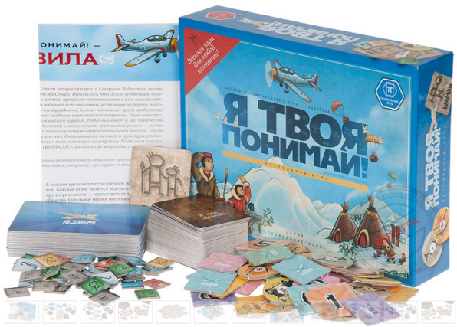 | 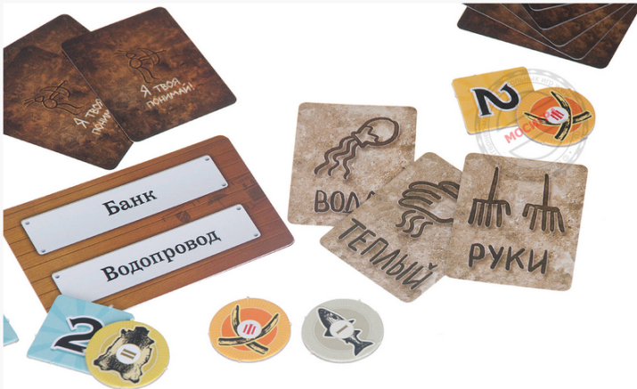
Задание предлагается всему классу. Как, имея карточки с рисунками «УТРО», «МНОГО», «ГОЛОВА», «МОРЕ», «ХОЛОДНЫЙ», «КРЫЛЬЯ», «СВЕРХУ», «ХИЖИНА», объяснить понятия «КОСМОДРОМ», «КОФЕ», «ПОЕЗД», «ПОДВОДНАЯ ЛОДКА», «КОНДИЦИОНЕР».
Например:
«ПОЕЗД» – «МНОГО»,«ГОЛОВА».
«ПОДВОДНАЯ ЛОДКА» – «ХИЖИНА», «МОРЕ».
Далее класс делится на 4 команды. Каждая команда выбирает капитана. Задания можно раздавать каждому участнику команды или выдавать одно на всю группу. В конце занятия победившую команду следует наградить.
Задание для 1 команды. Шифровка.
Пользуясь таблицей
 | 1 | 2 | 3 | 4 | 5 | 6 | 7 | 8 | 9 | 10 | 11 | 12
1 | К | Л | М | Н | О | Ь | Ъ | Ы | Э | Ю | Я | <пробел>
2 | П | Р | С | Т | У | Ф | Х | Ч | Ц | Ш | Щ | ,
3 | А | Б | В | Г | Д | Е | Е | Ж | З | И | Й | .
расшифруйте головоломку:
(1,2) (11,1) (4,2) (6,1) (12,1) (2,2) (1,3) (9,3) (4,1) (5,1) (9,2) (3,3) (6,3) (4,2) (4,1) (8,1) (7,2) (12,1) (1,1) (5,1) (2,1) (6,3) (9,2) (12,3)
_____________________________________________________________________________
Ответ: ПЯТЬ РАЗНОЦВЕТНЫХ КОЛЕЦ.

Задание для 2 команды. О чем идет речь?
По тексту надо догадаться, какие два понятия скрыты за квадратиками. Один квадратик – это одна буква. В первом пункте написаны несколько определений одного понятия. Ответом будет повторяющееся слово. И во втором пункте загадано второе понятие. О чем идет речь?
1. ________________
⇨➔ — торжественное совершение чего-нибудь, торжественное мероприятие, обряд по установленным правилам.
⇨  ⇨➔ — специфическая ритуализованная форма совместного чаепития, созданная в средние века в Японии и по настоящее время культивируемая в этой стране.
⇨  ⇨➔ — ритуал, совершаемый публично представителем власти или представителем общественности, к которой принадлежат жених и невеста; означает признание обществом их семейного статуса.
⇨➔  ⇨➔ — это традиционная ⇨➔ чествования восьмерки лучших спортсменов-биатлонистов по итогам гонки.
2. _______________
⇨➔ — торжественное мероприятие вручения награды победителю конкурса, соревнования, или лауреату премии. Проходит по завершении всех мероприятий по определению победителя.
Окончательный отбор лауреатов осуществляют Шведская Королевская академия наук, Шведская академия, Нобелевская ассамблея Каролинского института и Норвежский нобелевский комитет. Процедура ⇨➔ происходит ежегодно, 10 декабря, в столицах двух стран — Швеции и Норвегии.
Осень – урожайная пора для телевидения: сериалы выпускают новые сезоны, каналыпредставляют новые проекты. В США осенью среди сериалов и ТВ-программ определяют лучшие. В этом году пройдет юбилейная, 65-я церемония ⇨➔ Эмми, главной премии в области телевидения в США.
Владимир Путин вручает в Кремле государственные награды выдающимся россиянам, ордена "За заслуги перед отечеством", звания Народного, Заслуженного артиста России. Среди приглашенных для ⇨➔ – деятели науки, культуры, искусства, индустрии моды, работники промышленности, здравоохранения и образования, дипломаты и сотрудники правоохранительных органов, предприниматели.
Ответ: ЦЕРЕМОНИЯ НАГРАЖДЕНИЯ.
Задание для 3 команды. Двоичное кодирование рисунка.
Число из 0 и 1, мысленно переносим в таблицу, выравнивая его по правому краю. Клеточку, где стоит 1 закрашиваем!
15 |  |  |  |  |  |  |  |  |  |  |  |  |  |  | 100000
14 |  |  |  |  |  |  |  |  |  |  |  |  |  |  | 100000
13 |  |  |  |  |  |  |  |  |  |  |  |  |  |  | 101010000
12 |  |  |  |  |  |  |  |  |  |  |  |  |  |  | 111100000
11 |  |  |  |  |  |  |  |  |  |  |  |  |  |  | 111100000
10 |  |  |  |  |  |  |  |  |  |  |  |  |  |  | 11000000
9 |  |  |  |  |  |  |  |  |  |  |  |  |  |  | 1000000
8 |  |  |  |  |  |  |  |  |  |  |  |  |  |  | 1111110000
7 |  |  |  |  |  |  |  |  |  |  |  |  |  |  | 111100000
6 |  |  |  |  |  |  |  |  |  |  |  |  |  |  | 11000000
5 |  |  |  |  |  |  |  |  |  |  |  |  |  |  | 11000000
4 |  |  |  |  |  |  |  |  |  |  |  |  |  |  | 11000000
3 |  |  |  |  |  |  |  |  |  |  |  |  |  |  | 11000000
2 |  |  |  |  |  |  |  |  |  |  |  |  |  |  | 11000000
1 |  |  |  |  |  |  |  |  |  |  |  |  |  |  | 0
 | 1 | 2 | 3 | 4 | 5 | 6 | 7 | 8 | 9 | 10 | 11 | 12 | 13 | 14
Ответ: ФАКЕЛ.

Задание для 4 команды. Метод координат.
На координатной плоскости отметьте точки и соедините их в указанном порядке. Что это?
1. (7,2) (4,5) (4,9) (5,10) (7,11) (9,12) (11,12) (13,11) (15,9) (15,4) (13,2) (7,2)
2. (8,3) (8,4) (9,4) (9,8) (7,7) (6,7) (6,8) (10,10) (11,10) (11,4) (12,4) (12,3) (8,3)
3. (10,12) (9,14) (11,14) (10,12)
Ответ: МЕДАЛЬ ЗА 1 МЕСТО.
Капитаны команд представляют свою задачу, метод решения и ответ. В итоге на доске оказываются слова: ПЯТЬ РАЗНОЦВЕТНЫХ КОЛЕЦ, ЦЕРЕМОНИЯ НАГРАЖДЕНИЯ, ФАКЕЛ, МЕДАЛЬ. Учитель предлагает объединить эти слова общим понятием. Конечно же, имеется ввиду ОЛИМПИАДА.
Для развития метапредметных знаний не лишним будет упомянуть общие сведения об Олимпийских играх. Олимпийские игры — крупнейшие международные комплексные спортивные соревнования, которые проводятся каждые четыре года. Традиция, существовавшая в Древней Греции, была возрождена в конце XIX века французским общественным деятелем Пьером де Кубертеном. Олимпийские игры, известные также как Летние Олимпийские игры, проводились каждые четыре года, начиная с 1896, за исключением лет, пришедшихся на мировые войны. В 1924 году были учреждены Зимние Олимпийские игры, которые первоначально проводились в тот же год, что и летние. Однако начиная с 1994 года, время проведения зимних Олимпийских игр сдвинуто на два года относительно времени проведения летних игр.
Важно рассказать, что в тех же местах проведения Олимпийских игр спустя две недели проводятся Паралимпийские игры для людей с ограниченными возможностями.
Так же, в рамках патриотического воспитания нужно спросить у учащихся, где и когда будет проводиться ближайшая Олимпиада. XXII Зимние Олимпийские игры пройдут в России, в Сочи.
Информацию можно представить в виде пиктограммы (от лат. pictus — нарисованный и греч. γράμμα — запись) — знака, отображающего важнейшие узнаваемые черты объекта, предмета или явления, на которые он указывает, чаще всего в схематическом виде.
Попробуйте назвать виды спорта по их иконкам.
1 команда | 2 команда
3 команда | 4 команда

Опишите ситуацию по рисунку:
1 команда  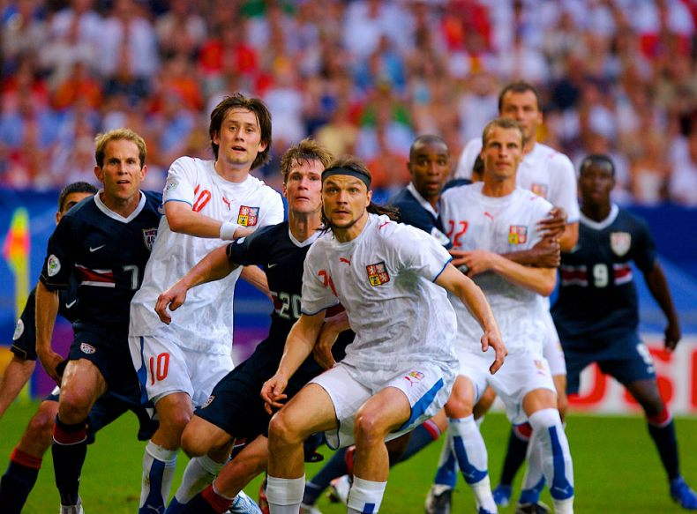 | 2 команда  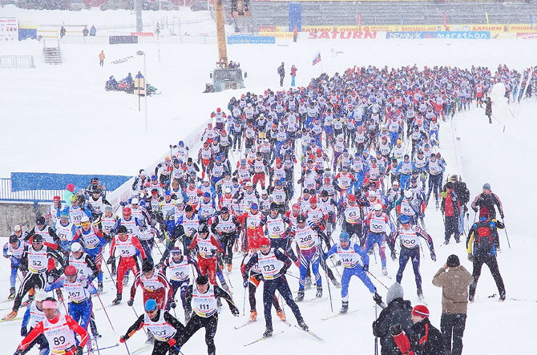
3 команда  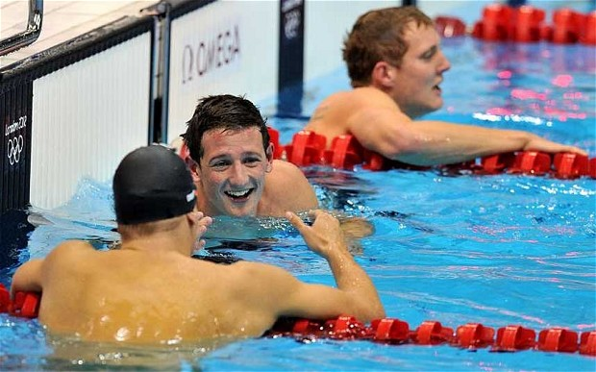 | 4 команда  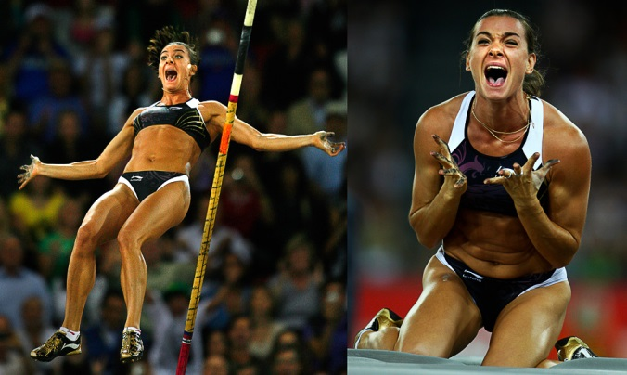

Задание для 1 команды. Диаграмма.
Диаграмма – наглядный способ представления числовой информации. Постройте диаграмму результатов соревнований по прыжкам с трамплина. Было 6 участников, по 2 прыжка у каждого. Спортсмены показали следующие результаты:
Симон Амман – 125м; 120м. | Томас Моргинштерн – 125м; 127м.
Дмитрий Васильев – 130м; 135м. | Мартин Кох – 138м; 135м.
Нориаки Касай – 128м; 130м. | Ильмир Хазетдинов – 110м; 120м.

Задание для 2 команды. Турнирная схема.
По тексту заполните турнирную таблицу Хоккейного чемпионата КХЛ.
«В четвертьфинале в Конференции ЗАПАД «СКА» победил «Атлант» со счетом 4:1, а «ЦСКА» одержал победу над «Львом» (4:0). «Локомотив» проиграл «Северстали», а «Слован» уступил московскому клубу «Динамо». В Восточной Конференции «Ак Барс» разгромил «Нефтехимик» (4:0), «Трактор» и «Авангард» с одинаковым счетом победили «Барыс» и «Сибирь» соответственно. «Металлург» проиграл «Салават Юлаеву». В полуфинале «СКА» продолжил серию побед, «ЦСКА» уступил «Динамо», который и прошел в финал чемпионата. В Конференции ВОСТОК в полуфинале «Салават Юлаев» уступил «Ак Барсу» со счетом 4:3, но сам «Ак Барс» с таким же счетом проиграл «Трактору» в финале Конференции. Со счетом 4:2 победу одержал московский клуб «Динамо».
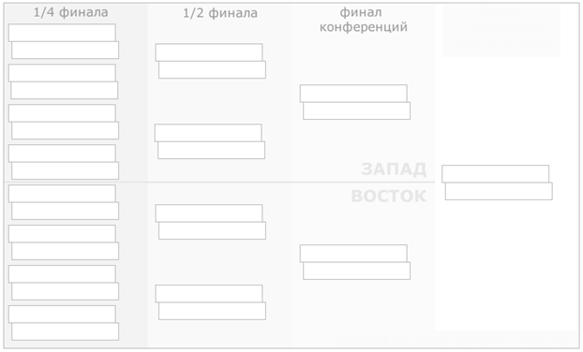
Задание для 3 команды. Пляшущие человечки.
С помощью шифра «Пляшущие человечки» закодируйте фразу: «Спорт – наш
постоянный спутник в жизни, настоящий и надежный друг».
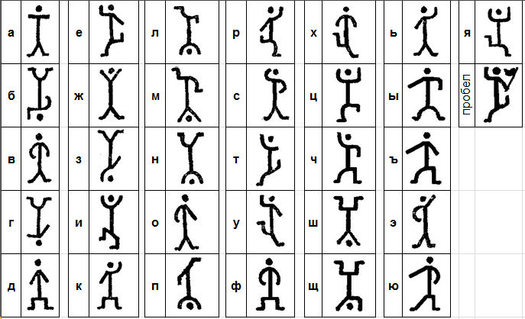
Задание для 4 команды. Ребус.
Ребус – загадка, в которой разгадываемые слова даны в виде рисунков в сочетании с буквами и другими знаками.
Составьте ребус для слов «БОБСЛЕЙ», «ПЛАВАНЬЕ».
Ответ: , 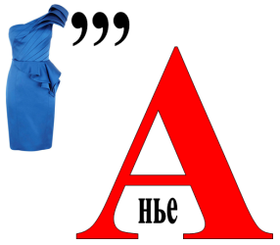
Разгадайте ребусы: 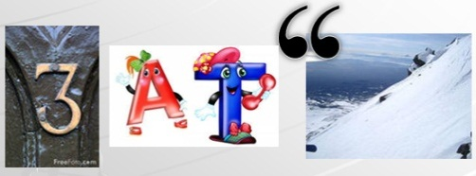, 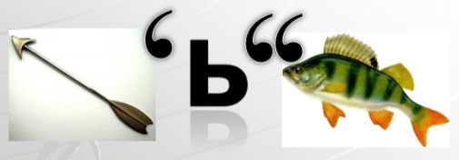.
Ответ: «ТРИАТЛОН», «СТРЕЛЬБА».
Ситуационная задача.
Вы находитесь на острове. Вы участвовали в соревнованиях. Необходимо передать информацию о результатах на другой остров. У вас есть два костра. Как можно сообщить о том, что вы заняли первое место; второе место; третье место; не заняли призового места?
Возможные варианты:
– не заняли призового места
– первое место
– второе место
– третье место

В качестве рефлексии можно задать создание мультика на спортивную тему в сервисе Multator.ru. Данный ресурс прост, понятен и наверняка заинтересует учащихся. Еще один наглядный способ представления информации – мультфильм.
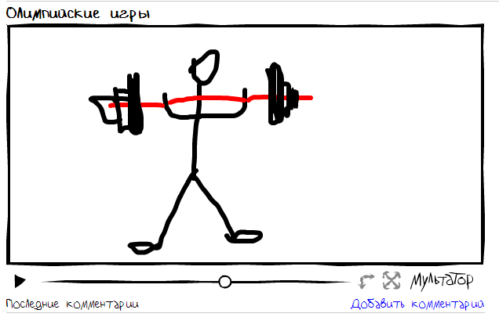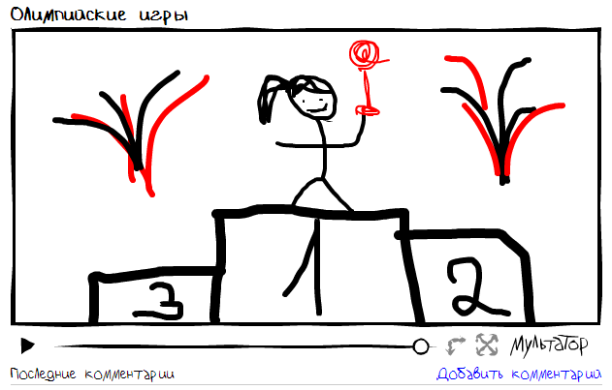
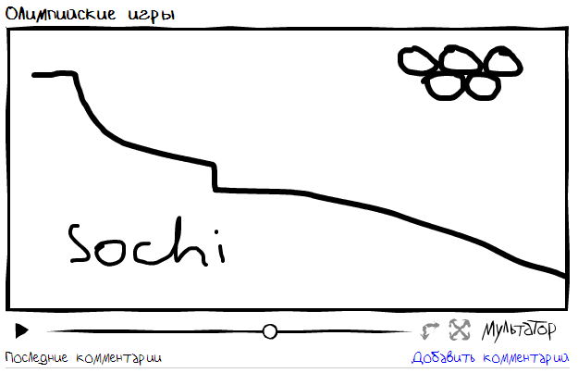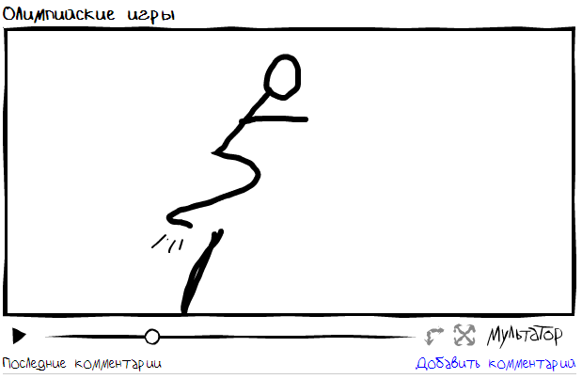
Ссылку на творчество учеников можно попросить прислать на электронную почту преподавателя.

